发送和接收即时消息
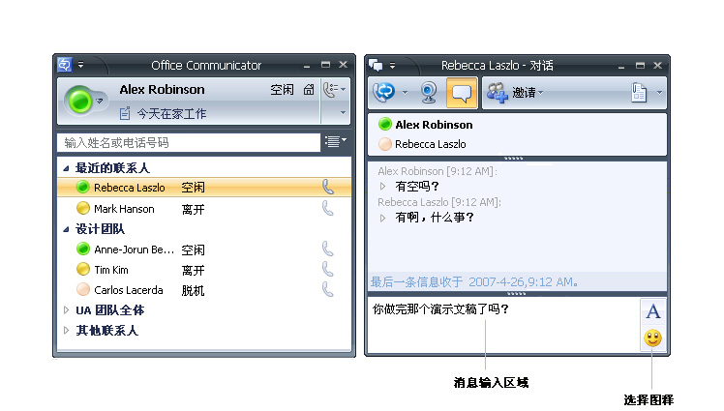
您可以使用 Office Communicator 与一个联系人、多个联系人或一个组开始即时消息会话。
发送即时消息
开始即时消息会话的常用方式是双击联系人列表中的联系人姓名。
发送即时消息
在联系人列表中，双击联系人，键入消息，然后按 Enter。
添加图释
将鼠标指针放在要添加图释的位置，单击图释按钮，然后选择图释。
向组发送即时消息
按住 Ctrl 键选择多个联系人。右键单击最后一个联系人，然后选择“发送即时消息”或按 Enter。也可以右键单击某个组，然后单击“发送即时消息”。
接收即时消息
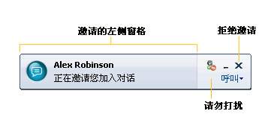
当某联系人向您发出即时消息邀请时，您会在计算机屏幕的右下角看到一个即时消息邀请通知。
接收即时消息
要接受即时消息邀请，请单击左侧窗格。
收到邀请时将您的状态设置为“请勿打扰”
单击“请勿打扰”按钮，然后单击“将状态设置为请勿打扰”。当您的状态显示为您可以响应呼叫，但是您正在参加一个计划外会议或一个重要的谈话时，通常使用此功能。新的状态会一直持续到下一个小时开始之前。

打印设置 为了获得最佳结果，请将打印机选项设置为：纸张大小：Legal (8.5 x 14”) / 方向：横向
双面打印选项：双面，沿短边翻转

© 2007 Microsoft Corporation。保留所有权利。
本文档中的信息“按原样”提供，本公司对这些信息不提供任何明示或默示的担保，包括但不限于对适销性和/或对于特定用途的适用性的默示担保。


联系人管理、状态和即时消息快速参考卡
联系人管理、状态和即时消息入门
此快速参考卡中介绍了在管理联系人、管理您的状态信息以及联系他人时最常执行的任务。您将了解如何完成下列任务：
• 快速确定某联系人是否空闲以及该联系人是否愿意让人联系。
• 了解有关联系人的其他详细信息，例如联系人的移动电话号码、日程安排和位置。
• 手动更改状态。例如，在您不愿被打扰时更改为“请勿打扰”。
• 通过设置访问级别来控制他人对您的状态信息（例如您的移动及住宅电话号码）的访问。
• 根据他人的状态信息来确定与其联系的最佳方式。
• 与单个联系人、多个联系人或一个组进行即时消息收发。
了解更多信息
有关详细信息，请访问 Office Communicator 2007 联机帮助（单击“菜单”按钮，单击“帮助”，然后单击“Microsoft Office Communicator 帮助”）的以下部分。
• 管理联系人和联系人列表
• 状态
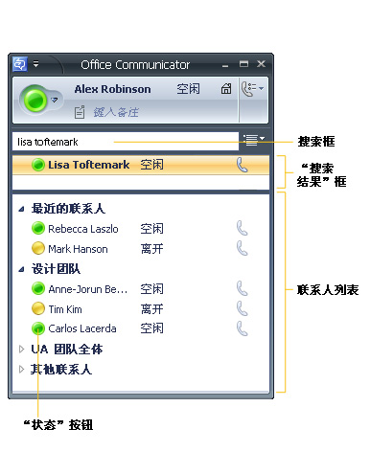
• 发送和接收即时消息
• 如何与他人联系
管理联系人和联系人列表
联系人列表是由您最常联系的同事、家人和朋友组成的列表。您在初次安装 Communicator 时必须创建联系人列表。
搜索联系人
在“搜索”框中键入联系人的姓名或电子邮件地址。
向联系人列表中添加联系人或通讯组
在“搜索”框中键入联系人或通讯组的名字，然后从“搜索结果”框中将查到的名字拖入联系人列表中。
添加公司外部的联系人
要从 AOL、Yahoo Messenger、MSN Messenger、Windows Live Messenger Service 和联盟联系人（与您的公司联盟的公司中的联系人）添加公共即时消息 (IM) 联系人，请在“搜索”框中键入其电子邮件地址，然后将姓名从“搜索结果”框拖到联系人列表中（要添加公共 IM 联系人，您的组织必须配置为可进行公共 IM 连结性。请与系统管理员联系以获得更多信息）。
查看联系人的联系人卡片
单击联系人的“状态”按钮。
创建自定义组
在联系人列表中，右键单击组名，选择“创建新组”，键入一个组名，然后按 Enter。要向该组添加联系人，请从现有组或“搜索结果”框中将这些联系人拖动到该组。
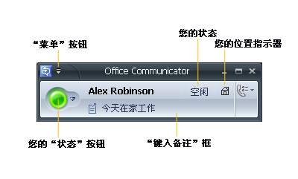
自定义状态信息
Office Communicator 提供了一整套个人状态属性，您可以对这些属性进行自定义并将其提供给其他联系人，以帮助
他们与您取得联系。如此图所示，状态属性包括您的状态、位置和个人注释。
添加和公开电话号码
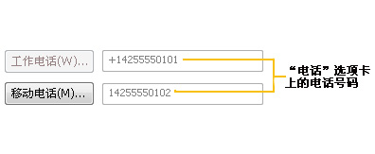
在 Office Communicator 标题栏中，依次单击“菜单”按钮、“工具”、“选项”，然后单击“电话”选项卡。单击您要添加的电话号码所对应的按钮。输入电话号码，然后单击“确定”。选中“公开此电话号码”复选框，以使其他用户可以看到该电话号码。在添加该电话号码后，您应为那些要共享您电话号码的联系人更改访问级别。有关更多信息，请参阅本卡中的“控制他人对您的状态信息的访问级别”。
手动更改状态
单击“状态”按钮，然后选择一种状态。
设置位置
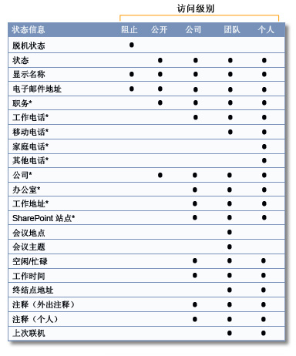
单击“状态”按钮，指向“当前位置”，然后选择一个位置或新建一个位置。
创建注释
在“键入注释”框内单击，然后输入一条注释。完成后在框外单击。

状态信息和访问级别
包括您在内的每一个 Communicator 联系人都有一整套状态属性，用于描述空闲状态、活动以及是否愿意让人联系。状态属性还包括诸如电话号码、个人备注和位置等联系人信息。可以向他人公开的状态信息的数量和类型通过访问级别进行控制。例如，如果为某联系人分配“团队”访问级别，则该联系人可以访问您的移动电话号码、日程安排“空闲或忙碌”信息以及您的位置，如此表所示。
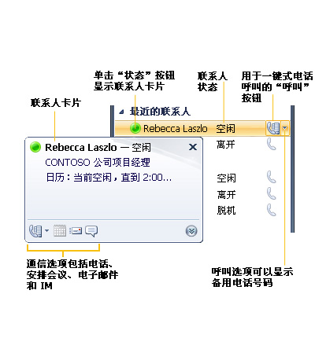
与联系人通信
您的联系人列表中的每个联系人都有一个“状态”按钮，还有一个反映该联系人的空闲状态以及是否愿意让人联系的状态文本字符串。您可以通过“状态”按钮所指示的状态确定与该联系人通讯的最佳方式。Office Communicator 提供了多种通讯选项。例如，您可以双击联系人开始 IM 会话，可以单击“呼叫”按钮进行一键式呼叫，也可以单击“状态”按钮查看其他联系人
资料或通讯选项。
确定联系人是否空闲
查看联系人的“状态”按钮和状态。
查看联系人的联系人卡片
单击联系人的“状态”按钮。
查看与联系人通信的方式
右键单击联系人列表中的联系人。
查看电话呼叫选项
单击与联系人关联的“呼叫”按钮右侧的箭头。
在联系人的空闲状态发生变化时获得通知
在联系人列表中，右键单击联系人，然后单击“标记以获得状态更改通知”。当联系人的状态发生变化时，您会在桌面上接收到通知。

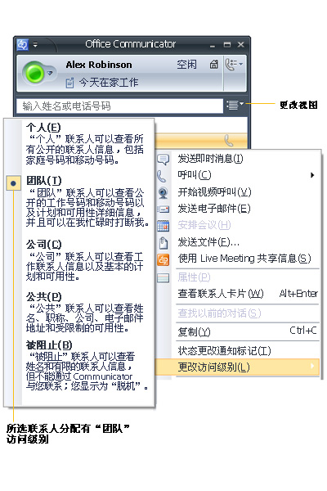
控制他人对您的状态信息的访问
在 Office Communicator 中，您可以使用访问级别来控制其他人能够看到的状态信息。例如，您可能创建了一个简短的存放可访问您移动电话号码的同事列表。要使某联系人能够访问您的移动电话号码，可为该联系人分配“团队”或“个人”访问级别。
切换到“访问级别”视图
单击“更改视图”按钮，然后单击“访问级别”。
更改联系人的访问级别
右键单击联系人的姓名，单击“更改访问级别”，然后选择一个级别。如果您在按访问级别查看联系人列表，还可以将联系人拖动到某访问级别组中。
阻止联系人与您联系
在联系人列表中，右键单击联系人的姓名，单击“更改访问级别”，然后选择“被阻止”。
创建可以打扰您的联系人的列表
切换到“访问级别”视图，然后将能在您的状态设置为“请勿打扰”时打扰您的联系人拖放到“团队”访问级别中。
* 如果这些属性是在 Microsoft Active Directory 中定义的，则无论访问级别如何定义，公司内的所有联系人都能看到这些属性。根据所分配的访问级别，联盟联系人也可以看到这些属性，但公共即时消息联系人看不到这些属性。

